Муниципальное автономное дошкольное образовательное учреждение центр развития ребёнка детский сад № 23 «Родничок»

Проект
Летние спортивные игры, как основа формирования здорового образа жизни дошкольника.

Выполнили : Л.М.Тюрина
Н.Е. Леднева

Городской округ г. Бор

Вид проекта: познавательно- оздоровительный.
Участники проекта: дети подготовительной группы, воспитатели, инструктор по физической культуре, родители.
Место проведения: спортивная площадка, прогулочные участки на территории детского сада.
Продолжительность проекта: краткосрочный (июнь - август).
Содержание проекта:
Методы и приемы:
словесный
наглядный
практический

Формы реализации
По образовательным областям: беседы, чтение худ. литер, отгадывание загадок, дидактические игры спортивные игры продуктивная деятельность

Актуальность:
Здоровье ребенка – самое ценное, что может быть у его родителей. Реальность такова, что с каждым годом здоровых детей становится все меньше. Одним из факторов, негативно влияющих на ситуацию, является то, что подавляющая часть родителей концентрирует свое внимание на лечебных процедурах, упуская из виду ценность профилактических мероприятий.
Лето – самое плодотворное время года для укрепления здоровья детей и формирования у них привычки к здоровому образу жизни
Наиболее распространённые и самые любимые среди детей дошкольного возраста спортивные игры. В основе их лежат физические упражнения, в процессе которых ребята преодолевают различные препятствия, стремятся достигнуть определённой, заранее поставленной цели. Играя, ребенок всегда находится в определенных взаимоотношениях с коллективом. Игра – это первая школа воспитания общественного поведения. На основе взаимоотношений со сверстниками формируются чувства, привычки, умение действовать совместно и целенаправленно, понимание личных и общих интересов; развивает чувство содружества, подчинения и равенства Говоря об оздоровительном эффекте элементов спортивных игр, следует отметить, что разнообразные действия играющих оказывают благотворное влияние на сердечно-сосудистую, дыхательную и другие системы организма детей. Игры способствуют общему развитию и укреплению мышц, а также улучшению обмена веществ.
Цель: Формировать потребность у детей в здоровом образе жизни, через развитие интереса к летним спортивным играм.
Задачи:
- Сформировать у детей представления о летних спортивных играх;
  - формировать у дошкольников устойчивый интерес к играм с элементами спорта, желание использовать их в самостоятельной деятельности;
  - обогащать двигательный опыт дошкольников новыми двигательными действиями (баскетбол – забрасывание мяча в кольцо, бадминтон- отбивание воланчика ракеткой и т. п.);
- обучать правильной технике выполнения элементов спортивных игр;
- воспитывать положительные морально-волевые качества в спортивных играх;
- формировать привычки к здоровому образу жизни.

1этап – подготовительный
- Выявление проблемы. По нашим наблюдениям, у детей не хватает практических умений для организации летних спортивных игр и технических навыков.
- Анализ имеющихся педагогических ресурсов.
- Определение направлений деятельности.
- Подбор материалов и спортивного оборудования для работы над проектом.
- Подбор иллюстраций, книг, видео записей по теме проекта.

Привлечение родителей:
Консультации:
Ознакомление с темой проекта
«Лето красное – для здоровья время прекрасное»
«Игры с детьми на воздухе в летний период»
Рекомендации для организации летних спортивных игр в семье.
«Виды летних олимпийских игр»
«Планирование своей деятельности по организации активного отдыха с детьми.»
Привлечение родителей к обогащению предметно-развивающей среды.

Реализация задач проекта осуществлялась по направлениям:
физическое развитие, познавательное развитие, речевое развитие, социально- коммуникативное развитие, художественно-эстетическое развитие.
2 этап основной
Познавательное развитие.
- Просмотр презентаций: «Летние виды спорта», «Из истории велосипеда», «Летние Олимпийские игры»;
- Рассматривание альбомов: «Летние виды спорта», «Спортивный инвентарь», «Основные виды движений в спортивных играх», «Олимпийские игры в Сочи- гордость России», рассматривание иллюстраций.

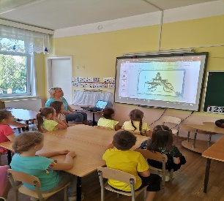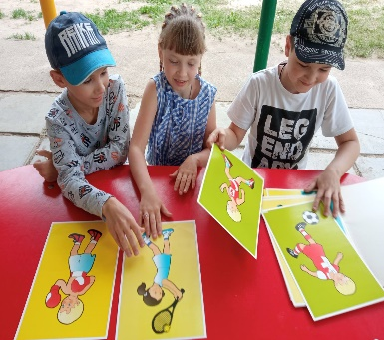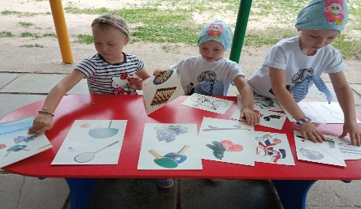

Социально-коммуникативное развитие.

- инструктаж детей по предупреждению травматизма при участии в летних спортивных играх
- беседа «Запрещается, разрешается»

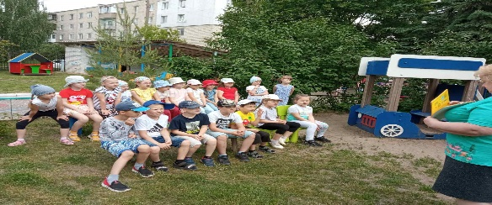
Творческая игра «Расскажи загадку руками о летних видах спорта»

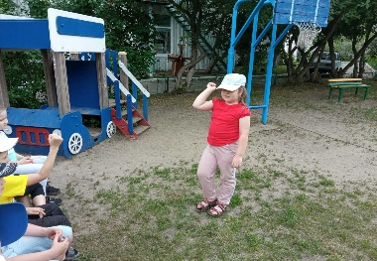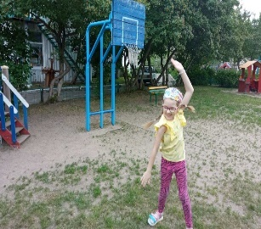

Речевое развитие.
Фото книг
– речевое общение «Летние спортивные игры»;
Чтение рассказа Н. Носова «Незнайка в солнечном городе», Катаев «Цветик-семицветик», Остер «Вредные советы»
Художественно эстетическое развитие
Коллективная лепка «Летние виды спорта», «Дети делают зарядку».
Слушание песен о спорте
Конструирование из лего-конструктора спортивных объектов: футбольное поле, спортивный стадион, волейбольная площадка, велодорожки и т.д.
Рисование «Мой любимый летний вид спорта», с оформлением альбома. «Веселая игра «Футбол»»

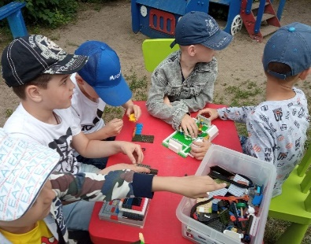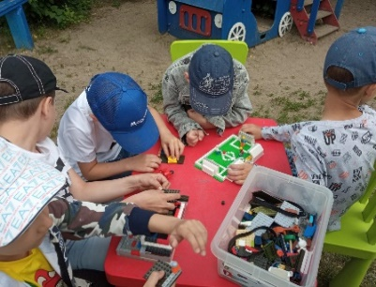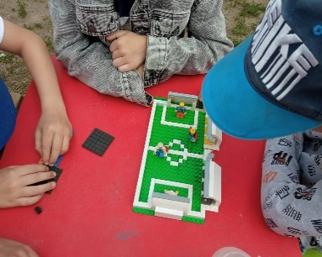

Физическое развитие

Катание на велосипеде
Сохранять при езде избранное направление, умение ездить держась за руль одной рукой. Делать повороты направо и налево, ездить по кругу с поворотами.
Ездить змейкой.
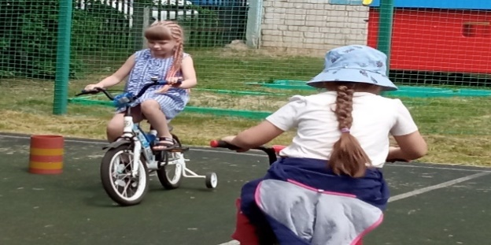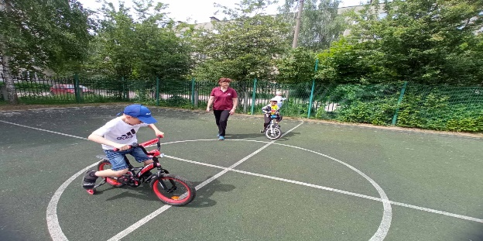
Катание на самокатах.
Вести самокат за руль по прямой, делать повороты.
Ездить по кругу с поворотами налево и направо.
Произвольно кататься по площадке.

Волейбол
Отработка техники перемещения, подачи мяча для игры волейбол. Действия с мячом: ловля, передача, ведение.
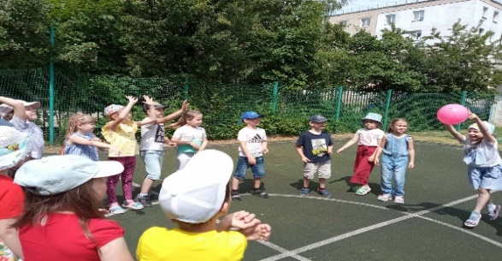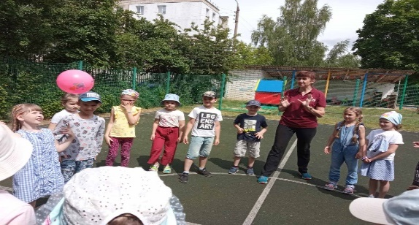

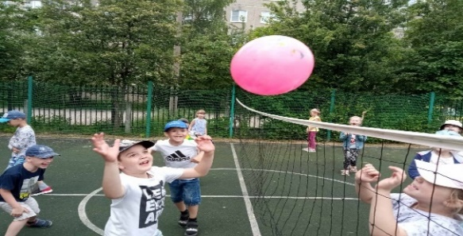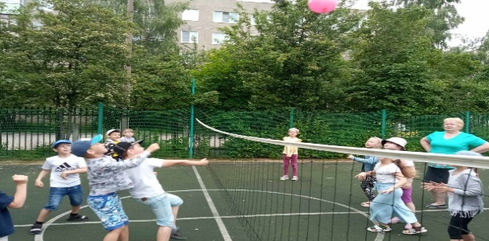

Баскетбол
Отработать технику перемещения. Действия с мячом: ловля мяча, его передача и ведение, броски мяча в корзину.

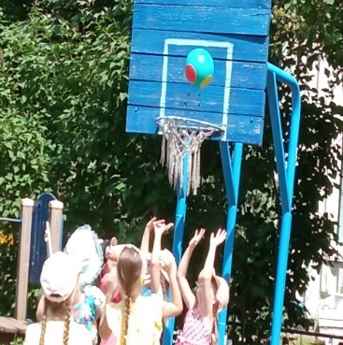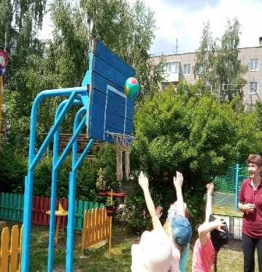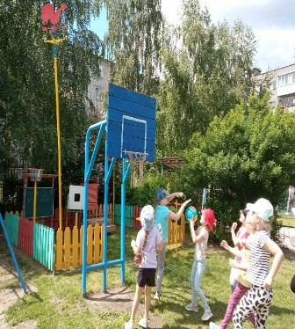
Футбол
Отработать ведение мяча, отбор мяча, приёмы игры вратаря.
Дружеский матч по футболу.

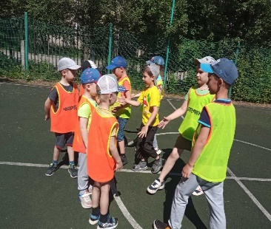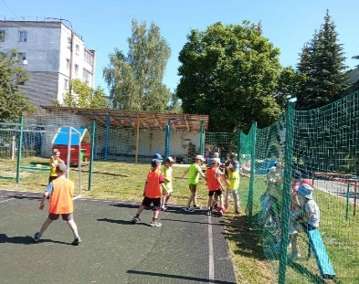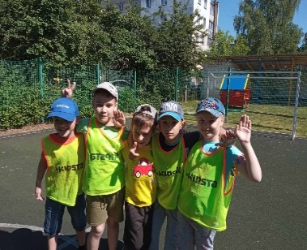
Спортивные танцы

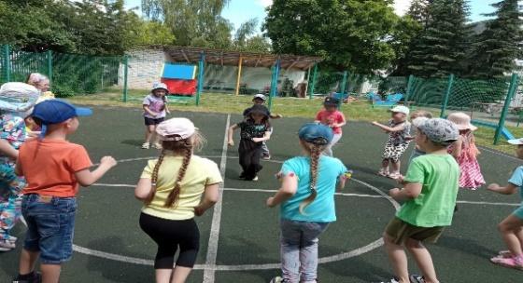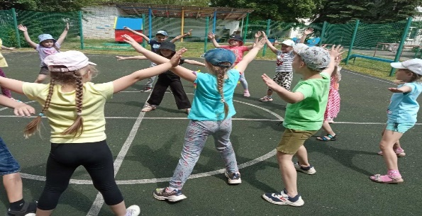
Турнир по бадминтону

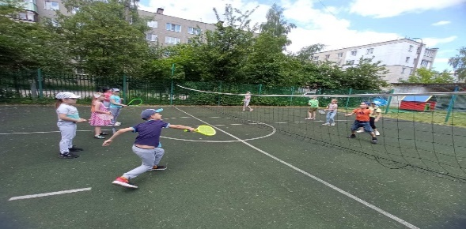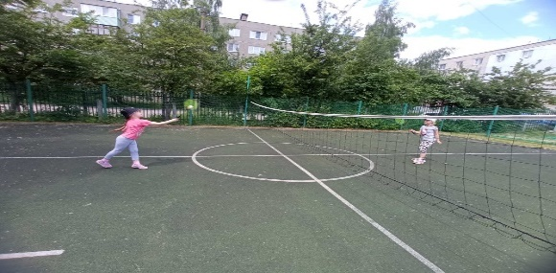
3 этап заключительный
Создание альбома «Мой любимый летний вид спорта».
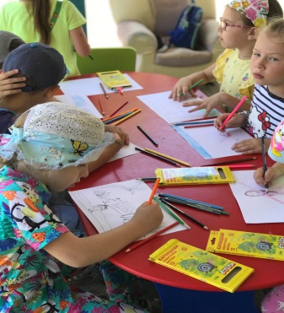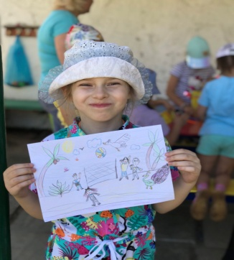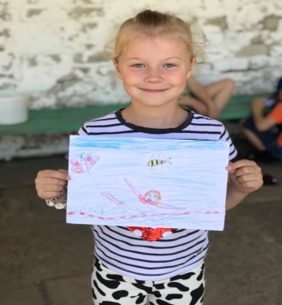
Летний спортивный вернисаж.

Фото коллаж «Наше спортивное лето».

Вывод:
В ходе реализации проекта, у детей выработалась устойчивая мотивация к систематическим занятиям физической культурой и спортом, отмечается повышенный интерес к летним спортивным играм. Летние спортивные игры в детском саду показывают свое преимущество и эффективность.

